**かん**

**館**

**書**

**しょ**

**と**

**そら**

**空**

**図書**

**と**

縄

**なわ**

沖

**おき**

立

**りつ**

県

**けん**

**ぶ**

**ぶ**

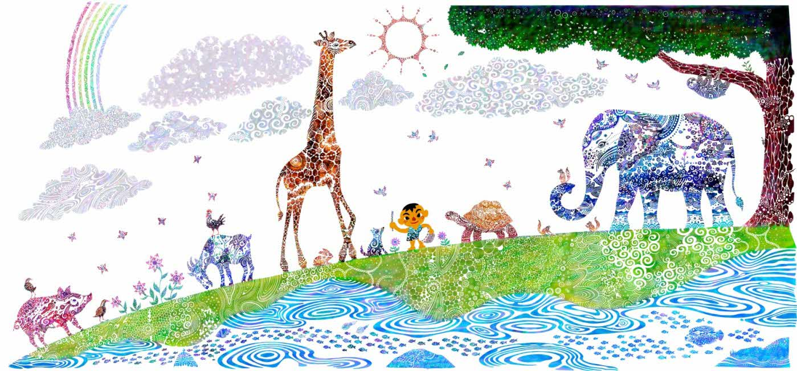

**In与那国島**

**イラスト：与儀 勝之**

C:\Users\nalis\Desktop\clip01_31.png

「空とぶ図書館」は沖縄県立図書館が行っている移動図書館の愛称です。

主催　 沖縄県立図書館

与那国町教育委員会

日 時：**５月１１日(土) １３: ００ ～ １８: ００**

**１２日(日) ９: ００ ～ １６: ００**

会 場: **与那国町立図書室（嶋仲公民館 大ホール）**

貸出冊数：**1**人**15**冊まで

貸出期間：**６**月**１２**日(**水**)まで

返却場所：**与那国町立図書室**

今回の特集：『あそび絵本特集』

『朝読ショートストーリー特集』

『図鑑特集（児童）』『空とぶアメリカン

コーナー特集（児童）』『やさしい経済特集』

『受賞小説特集』『世界と日本特集』『ヘルスケア特集』『防災特集』『先生応援特集』

**☆同時開催イベントのお知らせ☆**

**与那国の言葉で何て言うのかな？**

**5月11日（土）１４：００～**

イラストカードを使って、与那国の言葉をみんなで習いましょう！

**おはなし館による 読み聞かせ会**

**5月12日（日）午前１０：００～１１：００**

**午後１４：００～１５：００**

**（上記の時間内にて不定期開催）**

**☆空とぶ図書館にて本を借りるときは**

**カードが必要です☆**

沖縄県立図書館のカードを忘れずに！

前回作ったカードをお持ちください。

まだ作っていない方は発行手続きをしますので

うら面の申請書をお持ちください。

**★小学生未満のお子さまは、**

**保護者同伴でお願いします**

**☆読みたい本が手に届く☆**

リクエスト本 受付中

**→ →→　４月２４日(水)まで**

子どもも大人もだれでもリクエストできます。本の名前・著者名・かんたんな内容のみでもOK！

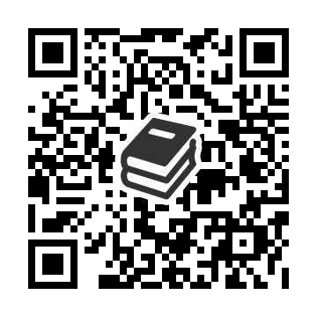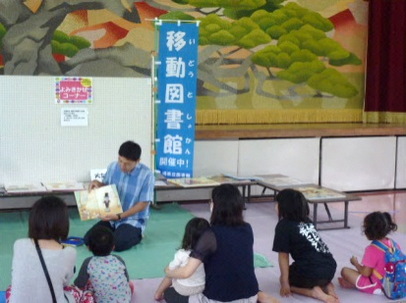

**こちらのQRコードより**

**リクエストできます！**